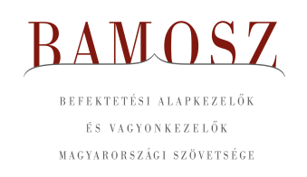
Újabb mérföldkőhöz érkeztünk

Budapest, 2021. április 15.

Márciusban 2%-kal, azaz 137 milliárd forinttal nőtt a befektetési alapokban kezelt vagyon. Ami a tőzsdéket illeti a fejlett piacokon némi emelkedést figyelhettünk meg, a fejlődő piacokon pedig csekély korrekció volt látható. A magyar börze teljesítménye a kettő között félúton helyezkedett el a pozitív tartományban. A devizapiacon a forint mind a dollárral mind az euróval szemben gyengült.
A befektetési alapok esetében az elmúlt hónapban a tőkeáramlások eredője plusz 66 milliárd forintot mutat. Számos kategória esetében volt tőkekiáramlás, de azon kategóriák esetében, ahol tőkebeáramlást tapasztalhattunk, ott jelentős mozgás volt látható. A tőkeáramlás, a hozamok és az árfolyammozgások eredőjeként a BAMOSZ tagok által kezelt befektetési alapok összvagyona 2%-kal nőtt márciusban. A hónap végén a BAMOSZ tagok mindösszesen 7.110 milliárd forintot kezeltek befektetési alapokban, amely új mérföldkő, hiszen először lépte át a vagyon nagysága a hétezer milliárdot.
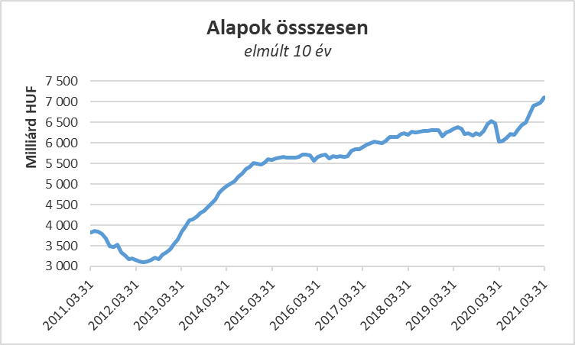

Néhány fontosabb tőkepiaci
index teljesítménye:

RMAX | 0,05 %
MAX | 0,33 %
BUX | 1,34 %
MSCI DM (USD) | 3,11 %
MSCI EM (USD) | -1,70 %

Az euró/forint, illetve a
dollár/forint árfolyam változása

EUR/HUF | 0,47 %
USD/HUF | 3,54 %
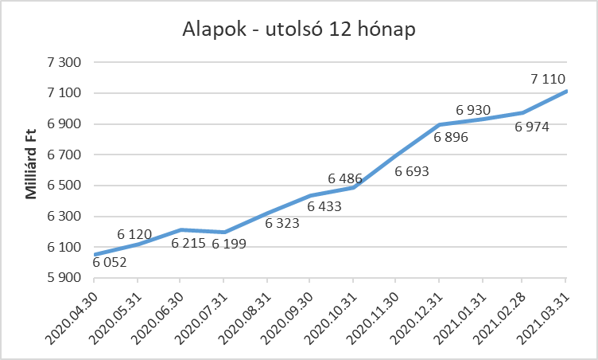

A befektetési alapokban kezelt vagyon új csúcsra érkezett

A pénzpiaci alapok esetében félmilliárdos tőkekiáramlást tapasztalhattunk márciusban. A hozamok ezen csak csekély mértékben tudtak javítani, így összességében 0,6%-os a vagyonvesztés a kategóriánál.

A kötvényalapoknál újra tőkekiáramlást láthattunk, amely közel másfél milliárd forint. Az egyes alkategóriáknál vegyes a kép, de valójában a rövid futamidejű alapok okolhatók a tőkekiáramlással. A tőkeáramlásoknak köszönhetően és az elmaradt hozamok miatt a kötvényalapok vagyona 0,5 százalékkal csökkent.

A vegyes alapoknál tőkebeáramlás volt márciusban, amelynek nagysága 37 milliárd forint, amely a legmagasabb érték a kategóriák között. Mindhárom alkategória esetében a vevők voltak többségben. A hozamok is pozitívan alakultak, így a kategória vagyona pontosan 4,6 százalékkal nőtt a hónap során.

A részvényalapoknál tőkebeáramlást figyelhettünk meg márciusban. Ennek nagysága meghaladta a 12 milliárd forintot. Ehhez természetesen hozzájárult két, a hónap folyamán indult új sorozat is. A növekedést tovább segítették a hozamok. Mindennek eredőjeként részvényalapok vagyona 5,4%-kal lett több.

A tőkevédett alapok esetében ezúttal is tőkekiáramlást tapasztaltunk, aminek nagysága ötmilliárd forint volt, ami egyértelműen két lejárt alappal magyarázható. A vagyon ennek megfelelően csökkent 8%-kal. A kissé ijesztő szám mögött azonban az rejlik, hogy a kategória már egészen kicsi, így a kategória méretéhez képest már minden egyes alap lejárata jelentős méretű. (Adatlapunkból kiolvashatjuk, hogy már csak 14 db tőkevédett alapunk van.)

Az abszolút hozamú alapok esetében márciusban tőkebeáramlást láthattunk, aminek nagysága 4 milliárd forint. A hozamok tovább tudták segíteni a növekedést, így a kategória esetében 1,6%-os növekedést tapasztalhattunk.

A származtatott alapok esetében ebben a hónapban tőkekiáramlást láthattunk, amelynek mértéke 1,8 milliárd forint. A hozamoknak ezt sikerült korrigálni, így a kategória vagyona plusz 0,2%-kal változott a hónap során.

Az ingatlanalapok esetében tőkekiáramlást láthattunk, amely megközelítette a 2,5 milliárdot. A tőkeáramlás, a hozamok és az árfolyammozgások eredőjeként a nettó eszközérték 0,4%-kal lett több.

Az árupiaci alapoknál 2,3 milliárdos tőkebeáramlást figyelhettünk meg. A hozamok nem tudták erősíteni a növekedést, a vagyonváltozás azonban így is plusz 2,3% lett a hónap folyamán.

Az elsősorban intézményi befektetők vagyonát kezelő zártkörű alapok esetében az elmúlt hónapban tőkebeáramlás volt tapasztalható 21 milliárdot meghaladó értékben. A hozamok is kedvezően alakultak, így összeségében a vagyon 4,2%-kal növekedett a hónap során.

A szerkesztők figyelmébe:
BAMOSZ
A Befektetési Alapkezelők és Vagyonkezelők Magyarországi Szövetsége (BAMOSZ) a hazai alap- és vagyonkezelő szakmát képviselő szövetség. A BAMOSZ 25 tagja összesen 10.500 milliárd forint vagyont kezel, ezen belül mintegy 7.100 milliárd forintot befektetési alapokban. A BAMOSZ honlapja a www.bamosz.hu oldalon található.
A tájékoztatóban szereplő adatok – egyéb megjelölés hiányában – a Befektetési Alapkezelők és Vagyonkezelők Magyarországi Szövetségének tagjai által szolgáltatott számokon alapulnak, és kizárólag a BAMOSZ tagjaira vonatkoznak. Az adatok tájékoztató jellegűek, azok helyességét a BAMOSZ-nak nem áll módjában ellenőrizni, ezért azokért felelősséget nem vállal.
Részletes háttértáblák a BAMOSZ honlapon találhatók:

Legfrissebb havi adatok

További információ:
Szendi Sándor
info@bamosz.hu

